Le programme de recherche ICEPEL, financé par la Fondation de France, porte sur les changements environnementaux des prairies au nord de l’Estuaire de la Loire, entre Nantes et Saint-Nazaire.
Voici les thèmes étudiés et les principales évolutions mises en évidence :
Thèmes étudiés | Principales évolutions en cours ou à venir
Dynamique de la végétation | Progression des végétations halophiles (pré-salés) et des roselières
Dynamique hydro-sédimentaire | Augmentation des périodes de submersion
 | Augmentation de la salinité de l’eau et du dépôt de vase
Fonctionnement socio-économique du territoire | Modification des usages : déprise agricole, progression de certaines activités (chasse, tourisme, loisirs)
Perception des changements par les individus et les acteurs
Pour en savoir plus sur le programme ICEPEL :
geoarchi.univ-brest.fr/siteh/public/rech/icepel
Un des objectifs est de co-construire des scénarios d’évolution de cet espace à moyen terme (entre 20 et 50 ans) pouvant servir d’outil d’aide à la décision.
À cet effet, vous êtes invités à un exercice de projection, qui ne vous prendra que quelques minutes (cf. page suivante). Pour cela, il vous suffit :
- de répondre à deux questions concernant l’évolution de ce territoire et de votre activité
- de renvoyer si possible avant le 15 janvier le document rempli à l’adresse suivante : helene.martin-brelot@univ-brest.fr
Si vous avez la moindre question, merci de contacter Hélène Martin-Brelot par mail à l’adresse helene.martin-brelot@univ-brest.fr.

COMMENT VOYEZ-VOUS CE TERRITOIRE
ET VOTRE ACTION SUR CELUI-CI
AUJOURD’HUI ET DANS 30 ANS ?

Le territoire sur lequel nous vous demandons de vous projeter est celui des prairies inondables du bord nord de l’Estuaire de la Loire, entre Nantes et Saint Nazaire. Il comprend une partie des communes de Donges, La Chapelle Launay, Lavau-sur-Loire, Bouée, Cordemais, Saint-Étienne-de-Montluc et Couëron.

Carte du territoire concerné (UBO, Mathieu Le Dez, 2016) :
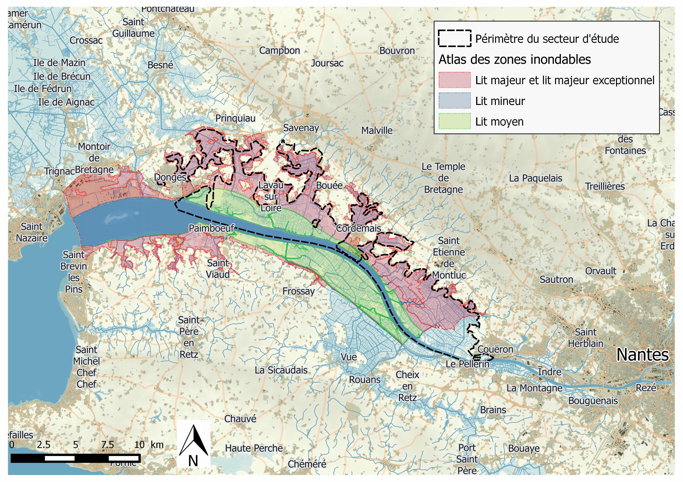

1) Proposez 3 mots ou expressions pour qualifier ce territoire :
LE TERRITOIRE | 1er mot ou expression | 2eme mot ou expression | 3eme mot ou expression
aujourd'hui
dans 30 ans

En tant qu’acteur de ce territoire, vous agissez, via votre organisation, sur son évolution.

2) Proposez 3 mots ou expressions pour qualifier votre activité et ses effets sur le territoire :
VOTRE ACTIVITÉ ET SES EFFETS SUR LE TERRITOIRE | 1er mot ou expression | 2eme mot ou expression | 3eme mot ou expression
aujourd'hui
dans 30 ans

Quelques petites questions complémentaires :

Votre organisme :

Votre fonction :

Votre sexe :

Votre âge :

Votre commune de résidence :

Vous pouvez ajouter ici librement des commentaires qui vous sembleraient utiles pour faire avancer les débats sur le sujet « Avenir de la rive nord de l’Estuaire de la Loire » :

Pour renvoyer vos réponses : helene.martin-brelot@univ-brest.fr

